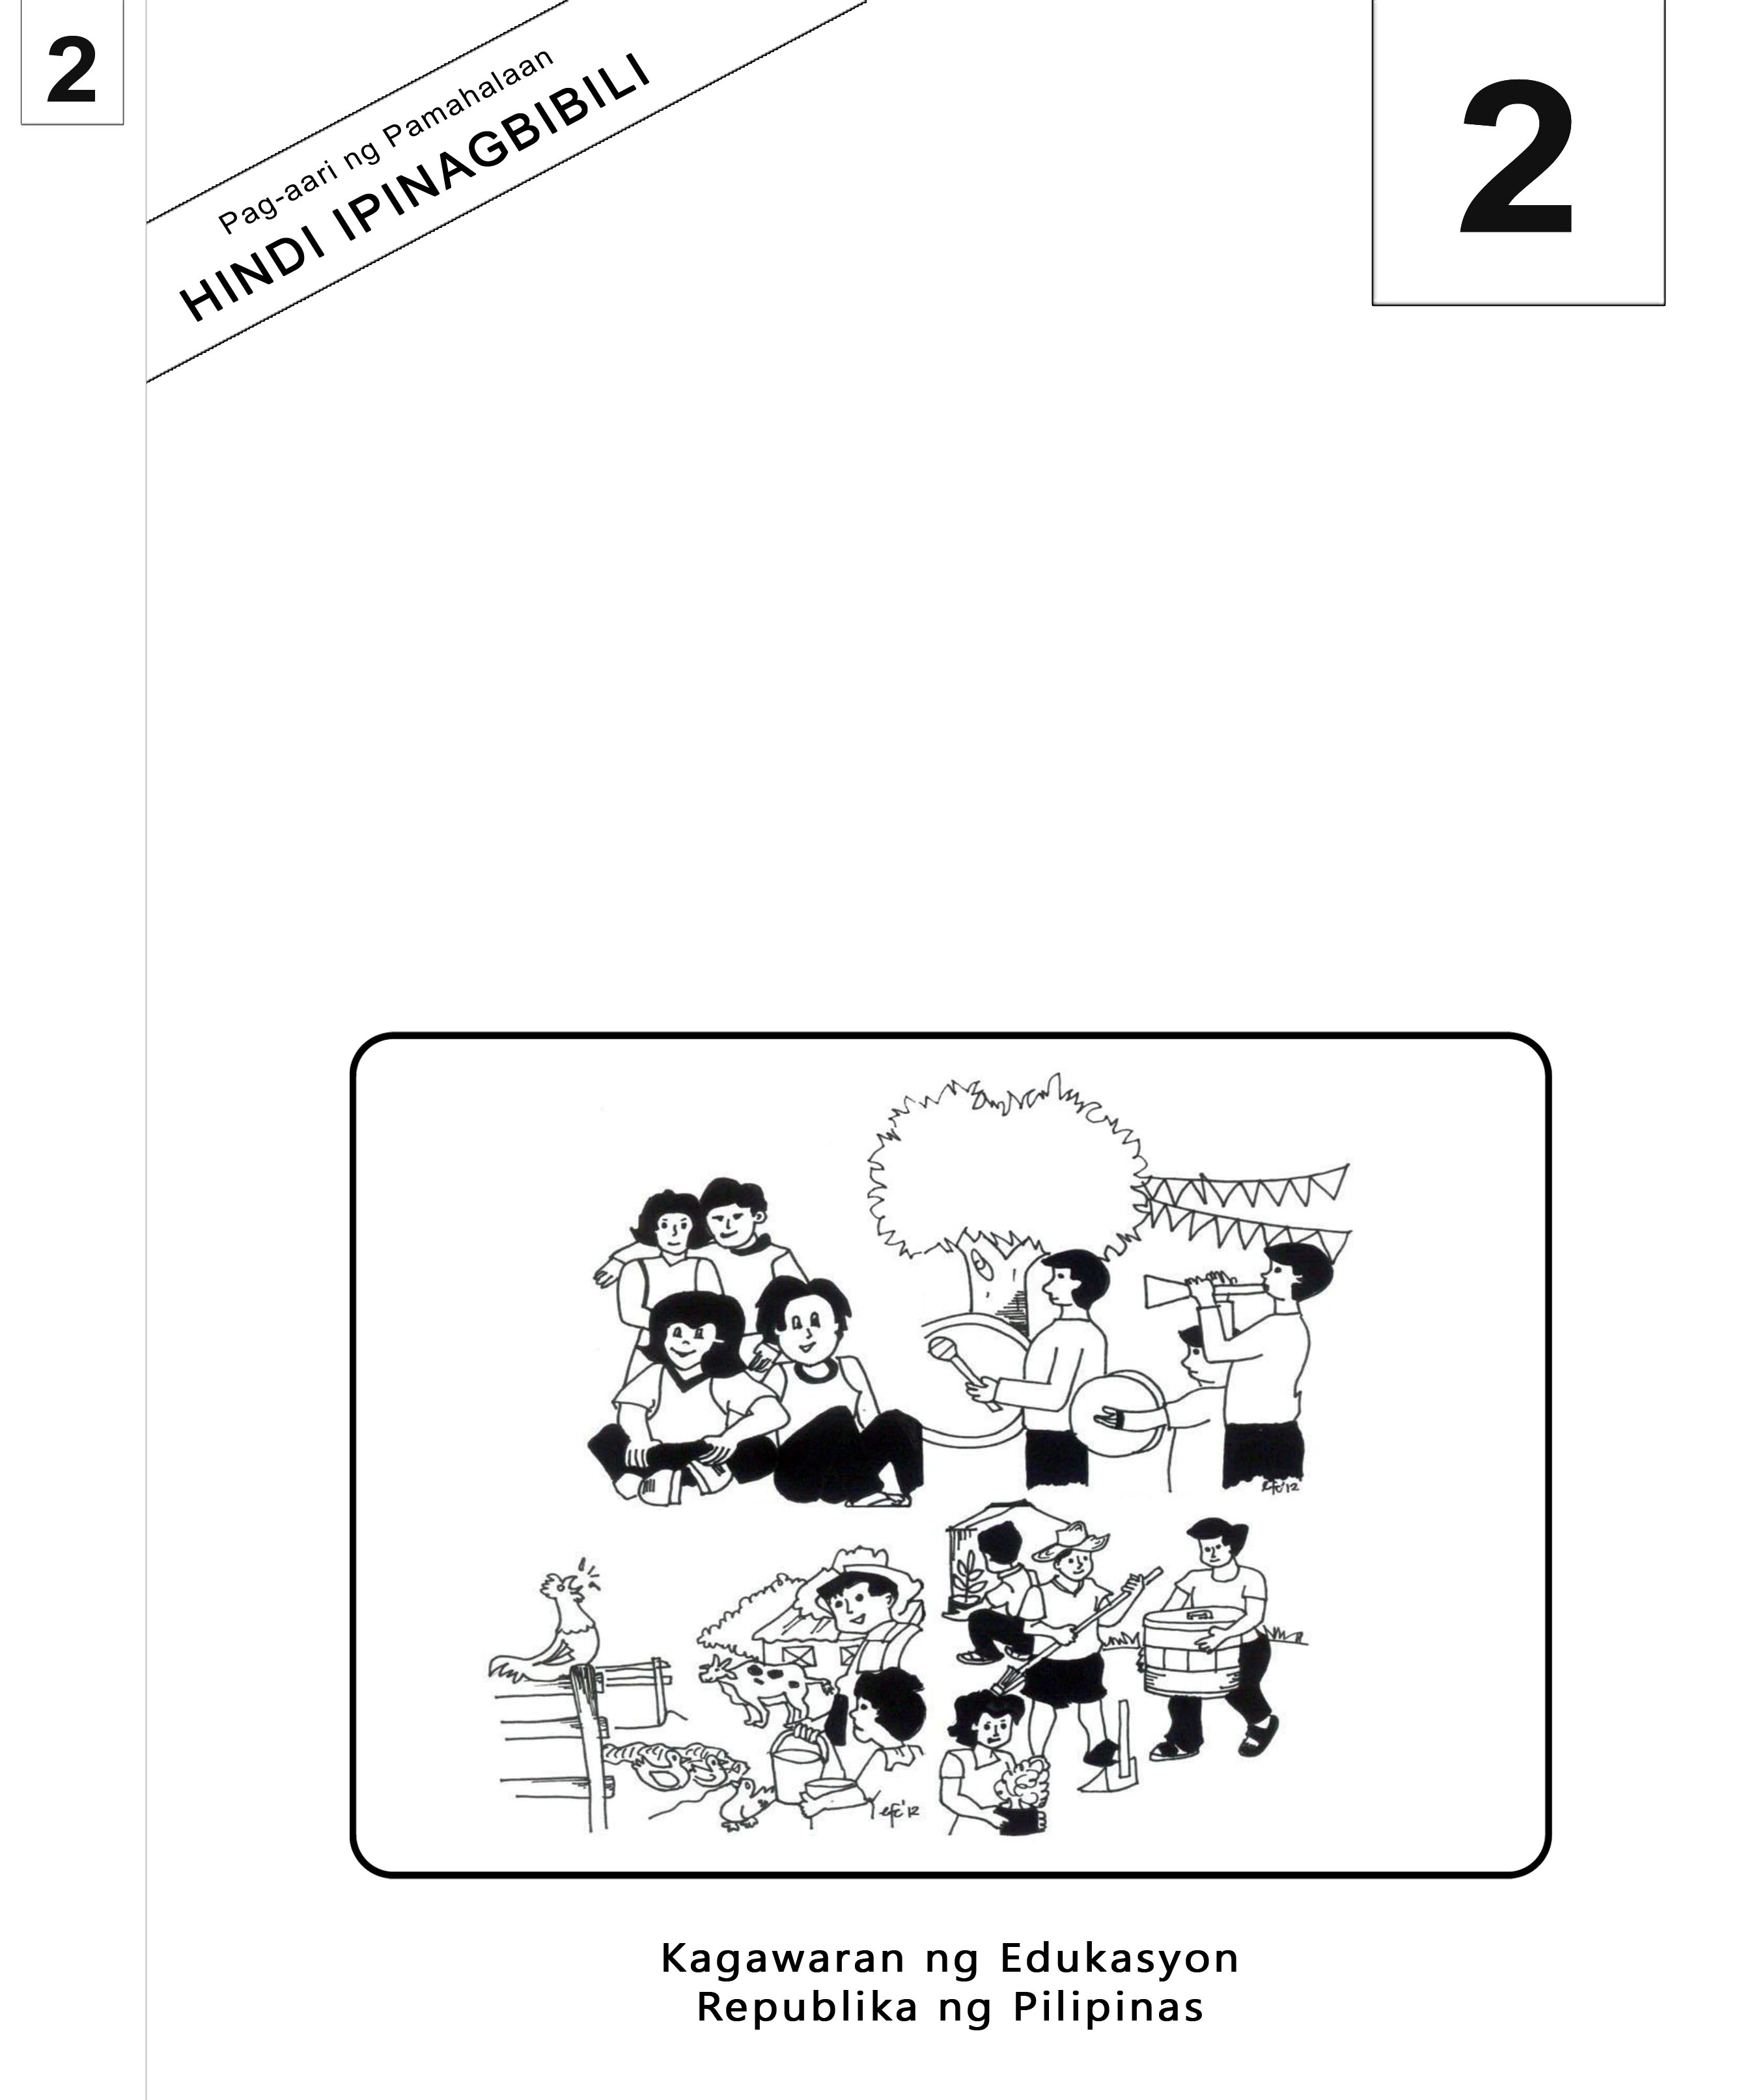

Mother Tongue-Based Multilingual Education
Kagamitan ng Mag-aaral
Sinugbuanong Binisaya

2

Mother Tongue-Based Multilingual Education

Kagamitan ng Mag-aaral
Sinugbuanong Binisaya
Ang kagamitan sa pagtuturong ito ay magkatuwang na inihanda at sinuri ng mga edukador mula sa mga publiko at pribadong paaralan, kolehiyo, at / o unibersidad. Hinihikayat namin ang mga guro at ibang nasa larangan ng edukasyon na mag-email ng kanilang puna at mungkahi sa Kagawaran ng Edukasyon sa action@deped.gov.ph.
Mahalaga sa amin ang inyong mga puna at mungkahi.

Kagawaran ng Edukasyon
Republika ng Pilipinas
Mother Tongue-Based Multilingual Education (MTB-MLE) – Ikalawang Baitang
Kagamitan ng Mag-aaral sa Sinugbuanong Binisaya
Unang Edisyon, 2013
ISBN: 978-971-9990-91-8

Paunawa hinggil sa karapatang-sipi. Isinasaad ng Seksiyon 176 ng Batas Pambansa Bilang 8293: Hindi maaaring magkaroon ng karapatang-sipi sa ano mang akda ng Pamahalaan ng Pilipinas. Gayon pa man, kailangan muna ang pahintulot ng pamahalaan o tanggapan kung saan ginawa ang isang akda upang magamit sa pagkakakitaan ang nasabing akda. Kabilang sa mga maaaring gawin ng nasabing ahensiya o tanggapan ay ang patawan ng bayad na royalty bilang kondisyon.
Ang mga akda / materyales (mga kuwento, seleksiyon, tula, awit, larawan, ngalan ng produkto o brand names, tatak o trademarks, atbp.) na ginamit sa aklat na ito ay sa nagtataglay ng karapatang-ari ng mga iyon. Pinagsikapang mahanap at mahingi ang pahintulot ng mga may karapatang-ari upang magamit ang mga akdang ito. Hindi inaangkin ni kinakatawan ng mga tagapaglathala (publisher) at may-akda ang karapatang-aring iyon.

Inilathala ng Kagawaran ng Edukasyon
Kalihim: Br. Armin A. Luistro FSC
Pangalawang Kalihim: Yolanda S. Quijano, Ph.D.

Mga Bumuo ng Kagamitan ng Mag-aaral
Consultant and Coordinator: |  | Dr. Gurmersinda Sasam  Dr. Carmencita C. Denampo
Authors: | Caren S. Selgas  Gea C. Alonso  Irene T. Pilapil  Ma. Mariza A. Maglangit  Lucia L. Zapanta  Rochelle L. Binoya  Jovelyn C. Quindao  Lorna C. Mahilum
Reviewers: | Nena V. Miñoza  Ma. Jesusa C. Despojo  Marcelita S. Dignos
Illustrators: | Rosanna S. Andales
Layout Artists: | Jocelyn M. Conta, Tomas T. Pastor  Alberto M. Adlawan, Sheila Marie Laurel

Inilimbag sa Pilipinas ng ____________

Department of Education-Instructional Materials Council Secretariat (DepEd-IMCS)
Office Address: 2nd Floor Dorm G, PSC Complex
Meralco Avenue, Pasig City
Philippines 1600
Telefax: (02) 634-1054 o 634-1072
E-mail Address: imcsetd@yahoo.com
YUNIT II

Week 12

Personal Hygiene

Unang Buluhaton
Kantaha:
Mao Kini Ang Husto
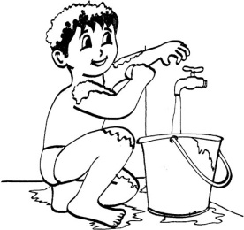
Mao kini ang husto nga pagkaligo (3x)
Mao kini ang husto nga pagkaligo
Sa sayo sa buntag.
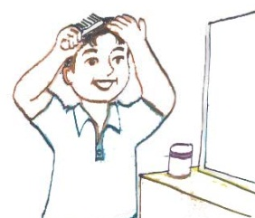
Mao kini ang husto nga pagsudlay (3x)
Mao kini ang husto nga pagsudlay
Sa sayo sa buntag.

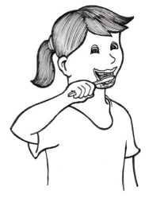
Mao kini ang husto nga paglimpyo sa ngipon (3x)
Mao kini ang husto nga paglimpyo sa ngipon
Sa sayo sa buntag.

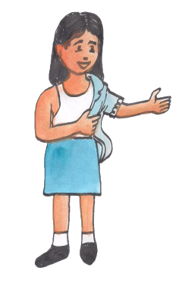
Mao kini ang husto nga pagsul-ob sa sinina (3x)
Mao kini ang husto nga pagsul-ob sa sinina
Sa sayo sa buntag.

Ikaduhang Buluhaton

Picture Puzzle
Iporma ang mga “picture puzzle” ug isulti kon unsa kabahin ang hulagway.

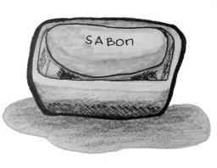 | 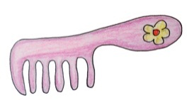 | 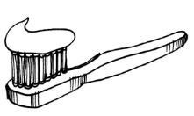 | 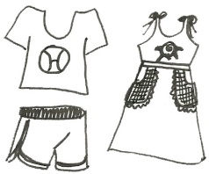

Ikatulong Buluhaton
Maghatag Kita og mga Ngalan ug Maghimo og Kanta Gamit ang mga Pulong Naghulagway
- Basaha ang mga ngalan sa kagamitan nga naa sa sulod sa kahon.
sabon |  | tualya |  | sepilyo
sinina |  | sudlay |  | panyo
- Ipatingog ang sinugdanan, tunga-tunga ug katapusan nga tingog sa ngalan sa kagamitan.
- Isulat ang letra sa sinugdanan, tunga-tunga ug katapusan nga tingog sa ngalan sa kagamitan sa hangin, sa ibabaw sa inyo nga lamesa o sa buko buko sa inyong kauban.
- Isulat sa inyong notebook ang ngalan sa mga gamit.
- Paghimo og kanta ginamit ang mga kagamitan.

Ika-upat nga Buluhaton

Paghuna-huna og mga pulong nga maghulagway sa retrato. Isulat ang inyong tubag sa “meta strip.”

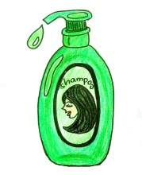 | 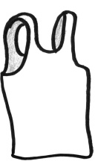 | 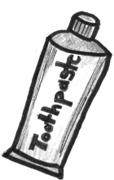 | 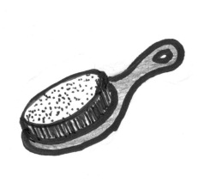 | 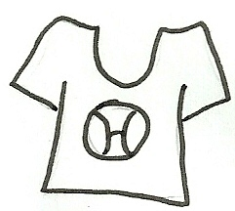

Basaha ang mga pulong nga inyong gisulat sa paghulagway sa mga retrato.

Unsa ang ngalan sa mga pulong nga gigamit sa paghulagway sa retrato?

Match and Sound Off (Group 3)

- Isulti ang ngalan sa mga porma nga gipakita.
- Ipares ang retrato sa porma og ang ngalan niini.
- Basaha ang mga ngalan.
- Ipatingog ang sinugdanan, tunga-tunga ug katapusan nga tingog sa letra sa ngalan sa kagamitan.
- Isulat ang letra sa sinugdanan, tunga-tunga ug katapusan nga tingog sa kagamitan sa hangin, sa ibabaw sa lamesa, sa bukobuko sa inyong kauban.
- Paghimo og pahayag ginamit ang mga panghulagway sa mga kagamitan.

Tubaga:
- Unsa kabahin ang atong dula?
- Unsa ang mga porma nga atong nakita sa atong dula?
- Paghatag og lain-laing mga porma nga imong nahibalo-an.

Ikalimang Buluhaton
Basaha:
Ang Bandera
Hinubad ni Ma. Mariza A. Maglangit
Gikan sa Balak “Ang Watawat” ni Annalyn D. Mangurali

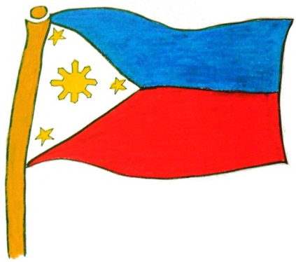
Ang puti, asul, dalag ug pula
Mao kini ang atong bandera
Kwadrado, sinug-ang ug ang lingin
Mga pormang makita, lain-lain

Sa sinug-ang puti ang makita
Sa rektanggulo asul ug pula
Bitoon ug lingin, kolor nga dalag
Ang bandera sa nasod magdan-ag.

Tubaga:
- Unsa ang mga kolor/bulok nga makit-an nato sa atong bandera?
- Unsa nga mga porma “shapes” ang makit-an sa atong bandera?
- Unsa ang gisimbolo sa atong bandera?
- Importante ba nga anaay simbolo ang atong nasod? Ngano man? Nganong dili?

Ika-unom nga Buluhaton

Magbasa Kita:
Si Juan
Sinulat ni Irene T. Pilapil

Si Juan tinun-an sa ikaduhang ang-ang sa Madasigon Elementary School. Kinamanghuran siyang anak nila ni Ariel ug Janice. Hinuroy kaayo siya ug mahiligon sa pagdula kanunay. Makalimtan niya ang pagtuon sa leksyon ug pag-atiman sa kaugalingon.
Usa ka higayon niana samtang nagdula siya sa daplin sa dalan, adunay nikuhit sa iyang abaga. Dako ang pagkakurat ni Juan sa iyang paglingi kay ang sabon, shampoo, nailcutter, gunting, sudlay, tualya ug limpyong mga sinina ang anaa sa iyang luyo. Labi pa gayud nga makapakurat kay mga nahimo kini silang mga higante ug naghinawak. Dali nga midagan si Juan sa iyang kahadlok. Gigukod siya sa mga higanteng gamit ug gidala siya sa banyo. Gikuskosan ang iyang hugaw nga lawas ug buhok sa sabon ug shampoo. Gitupihan ang iyang nagkalkag ug nagpilit nga buhok, giputlan sa nailcutter ang iyang hugaw ug taas nga mga kuko. Kusog nga nisinggit si Juan. Dali siyang gipukaw sa iyang inahan. Nahigmata si Juan, damgo ra diay ang nahitabo. Dali-dali nga nibangon si Juan ug nanghipos sa iyang higdaanan. Giilisan og limpyo nga hapin ang kama ug ang mga unlan. Niadto dayon siya sa kaliguanan ug naligo siya. Iyang gipatupihan sa iyang inahan ang iyang buhok ug giputlan ang taas nga kuko.
Dako na ang kausaban ni Juan, ang unang Juan Hugawan, Juan Tapulan karon Juan Limpyo na ug Kugihan. Mapasalamaton ang iyang inahan sa kausaban ni Juan.

Tubaga:
- Kinsa ang mga karakter sa istorya?
- Ihulagway si Juan ug ang iyang inahan.
- Nganong hugaw si Juan?
- Unsay nakahugaw ni Juan?
- Diin nahitabo ang atong istorya?
- Kon ikaw si Juan, gusto ba ka nga hugaw usab parehas niya? Isaysay ang imong tubag.
- Unsa ang imong buhaton aron kanunay kang limpyo ug hapsay?
- Unsa ang inyong nasabtan sa sugilanon?
- Giunsa paghulagway sa nagsulat ang Juan sa wala pa siya magdamgo? Unsang mga pulong ang gigamit?
- Giunsa paghulagway si Juan human siya nagdamgo? Unsang mga pulong ang gigamit?
- Aduna bay mga pulong nga nagpakita og lihok? Unsa man kini sila?
- Kanus-a nahitabo ang lihok? Karon? Kagahapon? Sa umaabot?
Ikapitong Buluhaton

Basaha:
PAHIBALO
UNSA : Piniliay sa labing himsog nga bata
(Search for A-1 child)
ASA : Entablado sa Tunghaan sa
Lo-ok (Lo-ok Elementary School
Stage)
KANUS-A: Hulyo 25, 2012
ORAS : alas – 3 sa hapon

Pangitaa si Mrs. Maricel J. Taneo, magtutudlo sa ika-5 grado para sa dugang impormasyon.

Ikawalong Buluhaton

Tubaga Kini: Think Pair Share

- Unsang mga grado ang giawhag nga mosalmot sa indigay/kontes?
- Kanus-a ang indigay? Unsang orasa himuon ang indigay?
- Kinsa ang pangitaon kon gustong mosalmot/moapil sa indigay?
- Bahin sa unsa ang indigay?
- Unsa ang tawag sa nakasulat sa chart o poster?
- Unsay ikasulti ninyo bahin sa usa ka pahibalo?
- Unsay gikinahanglan sa usa ka maayong pahibalo?
- Unsa ang mga kasayoran nga nakalatid/gikinahanglan sa usa ka pahibalo?

Ikasiyam nga Buluhaton

Big Group Sharing
Paghimo ogpahibalo kabahin sa retrato sa pagpanamon og kahoy.

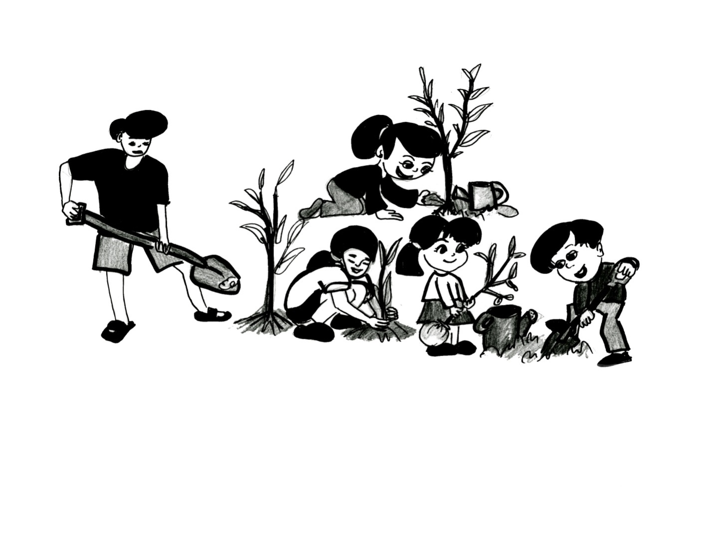

Ikanapulo nga Buluhaton
Paghimo og pahibalo kabahin sa retrato nga naa sa inyo nga grupo.

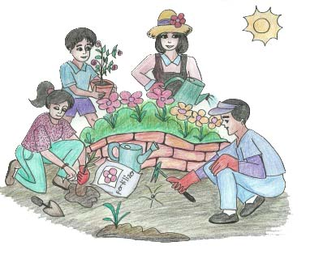 | 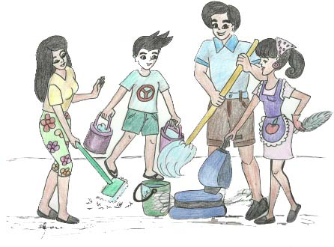 | 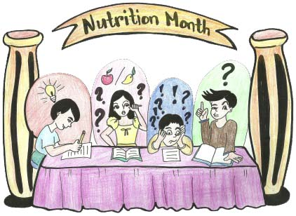

Ika-onseng Buluhaton
Paghimo og pahibalo kabahin sa retrato.

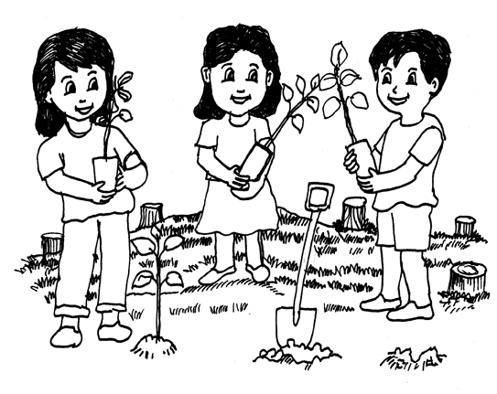

Ika-doseng Buluhaton

      - Lingini ang ngalan sa hulagway nga anaay letra nga Aa. Isulat ang ngalan sa porma sa hulagway sa hanay niini. Paghimo ug kapahayag kabahin sa retrato ginamit ang panghulagway. Buhata kini sa notebook.
Hulagway | Ngalan | Porma
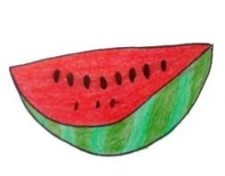 | melon | ______________
 | bituon | ______________
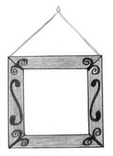 | kwadro | ______________
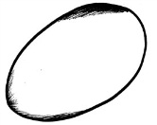 | itlog | _______________
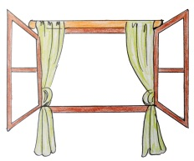 | bentana | _______________

      - Paghimo og pahibalo kabahin sa kinalimpyuhan nga lawak saringan o classroom sa Canjulao Elementary School, Canjulao, Lapu-Lapu City.
      - Paghimo og gamay nga libro sa lakbit-saysay sa istorya nga Si Lorna.

Si Lorna
Sinulat ni: Lorna C. Mahilum

Si Lorna usa ka bata nga buotan ug limpyada. Pinangga kaayo siya sa iyang ginikanan. Ang tanang gisulti ug gitudlo sa iyang mama ug papa iya gayud nga gisunod ug gituman. Gidayeg si Lorna sa mga magtutudlo ug mga kauban sa klase kay kanunay siyang limpyo.
Matag adlaw moeskuyla siya nga humot kay maligo man siya sa tubig nga mabugnaw, manabon aron ang mga kagaw mahanaw. Magsul-ob siya og limpyo nga sinina. Kada human niya og kaon manipilyo siya gamit sa iyang kaugalingong sepilyo.Gitudloan siya sa iyang mama nga dili mogamit og butang nga dili iyaha. Kinaham niyang kaonon ang mga pagkaon nga giluto sa iyang mama.
Tungod sa iyang pagkalimpyo, siya ang napili nga labing limpyong bata sa tuig 2012 sa ilang tunghaan.

4. Ipinakatay pagsulat ang letrang Bb.

_________________________________________________________________________________________________________________________________________________________

For inquiries or feedback, please write or call:

Instructional Materials Council Secretariat (IMCS)
Department of Education (DepEd)
2nd Floor, Dorm G, Philsports Complex, Meralco Avenue
Pasig City, Philippines 1600
Telefax: (632) 634-0901 or (632) 634-1072
e-mail: imcs@deped.gov.ph or depedimcs@gmail.com
DeTxt: Globe and Smart: 2622

ISBN No. 978-971-9990-91-8

